**Hola Dolores.**

Con respecto a tus observaciones que las tomaré muy en cuenta, sin embargo quiero aclarar algunas de ellas.

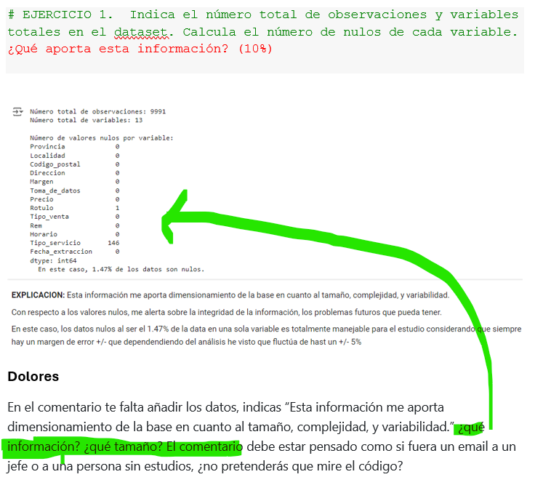

**Franklin**

Si hago el comentario luego de la tabla de resultados evidentemente que me estoy refiriendo a esa información, al comienzo la pregunta me pareció muy sencilla y claro luego tuvo sentido cuando al final preguntas **¿Que aporta esta información?**

**Dolores**

A ver, creo que estás mezclando conceptos. Indicas “En este caso, los datos nulos al ser el 1.47% de la data en una sola variable **es totalmente manejable**” hasta aquí perfecto, es correcto, lo que debes de indicar es que con este porcentaje tenemos calidad suficiente en los datos para que las conclusiones tengan valor y relevancia.

**Franklin**

No se si los términos en cada País son distintos, en Ecuador decir **es totalmente manejable, estoy indicando que tenemos calidad suficiente de información.**

**Dolores**  
Ahora cuando dices “considerando que siempre hay un margen de error +/-“ Aquí, en estadística descriptiva no hay error, el dato es el que es, o está bien hecho por el analista o no. No hay margen de error, repito, es imposible, porque son datos fijos a una fecha dada, no hay margen de error ni de un poquito, porque son los datos reales almacenados a un dia concreto. Y estas confundiendo esto con **inferencia estadística**, que aún no hemos llegado. OJO esto es un fallo importante de concepto de estadística

Indicas “que dependendiendo del análisis he visto que fluctúa **de hast un +/- 5%”** ¿de donde sacas esto de este análisis? Esto no es rigor científico, ¿de qué análisis? ¿de qué depende? ¿de qué estas hablando? Ten cuidado, solo habla de lo que sepas, de lo contrario no estás aplicando rigor científico sino es que “he oído qué los elefantes vuelan y lo pongo aquí” eso no tendría rigor científico, lo tiene cuando extraemos el dato y las conclusiones del propio conjunto de datos, no fuera de el, no que hayamos leído o escuchado. OJO, OJO! léete las penalizaciones de “Conclusiones no respaldadas por los datos”.

**Franklin**

No me estoy confundiendo con **inferencia estadística**, he trabajado 10 años como Gerente de Crédito y Cobranzas y tres como Gerente Financiero, en mi experiencia analizo la calidad de la Data, en mi caso exijo el 95% de confiabilidad de la data otros estadísticos mencionan lo siguiente: (a lo mejor debí pegar esto como sustento, lo tomaré en cuenta en futuras prácticas, y no utilizar el término margen de error que te sonó como de una proyección.).

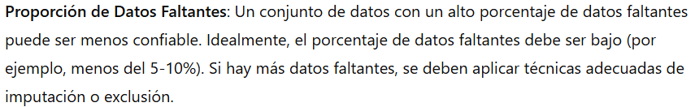

**PREGUNTA**

**3. Crear una tabla de frecuencias y el gráfico correspondiente para cada una de las variables siguientes: provincia, margen y precio. (60%)**

**Dolores**

En el comentario analítico no debes añadir el comentario de programación, por ejp, “tambíen se tuvo que transformar el dato para que reconozca el separador decimal ','. (Chunk 2.1)” ¿y qué importa? ¿en qué me aporta valor? ¿voy a pagar mucho o poco por la gasolina? Eso es lo que quiere saber un jefe, qué toma de decisión le recominedas no qué has hecho para llegar ahí. Por lo que debes diferenciar entre el comentario de programación (que debe estar dentro junto con el código), el comentario analítico (el de clase para que me expliques que entiendes las cosas) y el comentario más importante el de la recomendación u aportación de valor.

**Franklin**

Tomaré muy en cuenta: primero de no tocar el DATAFRAME, segundo los comentarios de programación solo en el chunk.

¿y qué importa? ¿en qué me aporta valor? ¿voy a pagar mucho o poco por la gasolina?

Elaboro la práctica con lo requieres, en este numeral nos pides los gráficos, entendí la pegunta en el sentido de que tipo de gráfico se debe utilizar, de acuerdo al tipo de variable y la estructura de los datos si son agrupadas o no.

**¿Voy a pagar mucho o poco?** ¿Respondo con un gráfico de frecuencias?, disculpa quiero aprender más si me puedes ayudar con esta respuesta para tenerla clara.

El análisis de los gráficos de las frecuencias, tenía que poner lo evidente, por ayúdame que ahí si me perdí, lo hubiera hecho así:

**PROVINCIA:** Respondo lo evidente el mayor número de observaciones están en las tres ciudades mas grandes de España: Madrid, Barcelona y España

**MARGEN:** Respondo que el en margen derecho están el 50% de las gasolineras.

**PRECIO:** Respondo que en el intervalo de 1.15 - 1.20 están el mayor número de observaciones 37.24%, eso es bueno o malo, sino se el contexto de esta muestra le digo a mi jefe que quiero que el mayor numero de observaciones este en el precio más caro?

**Dolores**  
Toma de datos y fecha de extracción son cualitativas, no tiene sentido operar con ellas tal y como están. Las variables se analizan sin transformar.

**Franklin**

No tocaré más los datos los trabajaré tal cual en tus prácticas, pero en mi trabajo diario me preocupo por limpiar lo más que pueda la base con una tolerancia del 5%

**Dolores**  
El tipo de variable no lo tienes claro, practica más, es importante. Pregunta si tienes dudas.  
El análisis de provincia, margen y precio no está bien orientado. Has realizado la práctica igual que los 200 alumnos, ¿Qué aporta la tuya para pagarte 100 brutos anuales al mes? ¿qué me has recomendado? ¿qué toma de decisión podría tomar un jefe? Aportar valor es que me indiques qué provincia tiene mas gasolineras, y cuales menos, qué identifiques si te parece lógico, el margen de la gasolinera en qué probabilidad me lo encontraré más, y el precio ¿Cuál debería pagar para que fuera el económico? ¿Cuál es un precio caro?  
Por ejemplo “Tiene el mismo tratamiento que Provincia, al tratarse de una variable cualitativa nominal tengo que darle el tratamiento de datos no agrupados por tanto, elaboro una tabla de frecuencias ordenando de menor a mayor y haciendo el conteo de cuantas observaciones tiene cada Margen. A su vez el gráfico es uno de barras por tratarse de datos cualitativos.” ¿Dónde aportas el dato numérico? El rigor científico obliga a poner un dato numérico, el no hacerlo es que no tiene valor lo que haces. Revisa bien este concepto. Pregunta todo lo que necesites.

**Franklin**

En el tipo de variables voy a leer muy bien y entenderlas, sin embargo una fecha que tiene un formato visual de Hora, minutos y segundos, no podría estar como Object, pensé que era un error de base o era parte de práctica, de darnos cuenta que debíamos transformarla, te pongo un ejemplo: Madrid es la ciudad con mayor número de observaciones, correcto, quiero saber cual es la hora pico que se suscitan esas observaciones, con que fin, con el fin de modificar el horario de atención de otras gasolineras que a lo mejor por no estar en ese horario dejaron de facturar.

Espero en las prácticas futuras mejorar la comprensión de los enunciados, hacer preguntas en el foro, y si me es posible participar en vivo en tus charlas, los escucho luego.

Un saludo, Franklin